Document Title

http://www.ali213.net/news/html/2019-3/417711.html

外媒爆料网易《绝地求生大逃杀》侵权案件结果：双方选择和解【游侠导读】去年，《绝地求生大逃杀(PlayerUnknown’s Battlegrounds)》公司起诉网易《荒野行动》、《终结者2》侵权，现在，这一侵权案件终于有了结果，一起来了解下吧！

　　我们都知道，去年的时候，《绝地求生大逃杀(PlayerUnknown&rsquo;s Battlegrounds)》公司向美国加州的地方法院起诉网易《荒野行动》、《终结者2》侵权，这一事件当时也是闹得满城风雨。近日，McArthur法律事务所曝光了这起侵权案件的最新的法庭判令，让我们一起来了解下吧！



http://img2.ali213.net/picfile/News/2019/03/26/584_2019032661153136.jpg

584_2019032661153136.jpg

　　《绝地求生大逃杀》公司于2018年4月的时候将网易告上法庭，起诉网易公司旗下的大逃杀游戏《荒野行动》和《终结者2》抄袭了《绝地求生大逃杀》的声音和视觉元素。

　　《绝地求生大逃杀》工作室声称网易的《荒野行动》和《终结者2》抄袭了《绝地求生大逃杀》，是一种非法的，不正当的，欺骗性的商业行为。他们还拿出了网易侵权的种种证据，比较了两款游戏之间的相似之处。

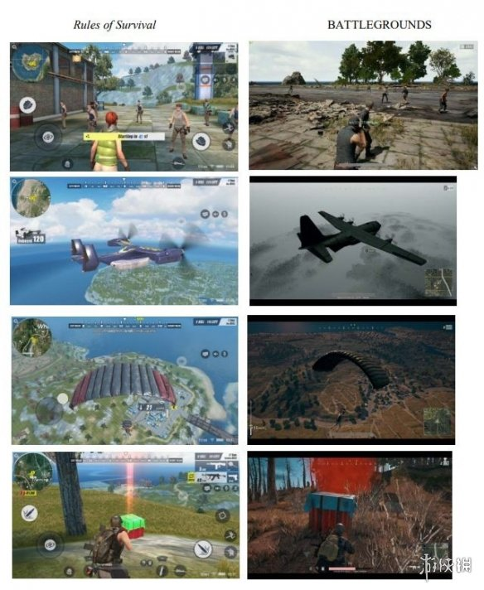

http://img2.ali213.net/picfile/News/2019/03/26/584_2019032661148843.jpg

584_2019032661148843.jpg

　　而中国的相关机构对此给予了回击，声称《绝地求生》公司没有权力垄断大逃杀类型的游戏，他们认为《绝地求生》的的诉讼是无耻的，是对版权法的滥用。

http://www.ali213.net/news/html/2019-3/417343.html

《绝地求生》手游拟限定游戏时间以适应印度禁令【游侠导读】印度政府已禁止玩家在公众场合玩《PUBG》，目前已经有玩家因为违反禁令遭到拘捕，为此《PUBG》官方也已采取措施，一起来了解下。

　　之前我们曾报道过印度政府禁止玩家在公众场合玩《绝地求生大逃杀》的禁令，他们认为这一游戏会毒害青少年，使之沉迷在游戏中荒废大好青春。为此《PUBG》日前似乎对此有所动作，在游戏中加入过度游戏健康提醒。

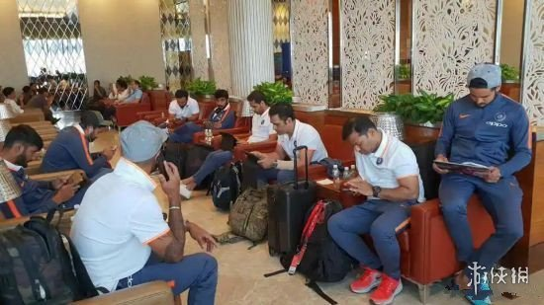

http://img2.ali213.net/picfile/News/2019/03/25/584_20190325105006109.jpg

584_20190325105006109.jpg

　　近日，有玩家在游戏中进行了6小时的游戏时间后，收到了游戏弹出的健康提醒，让他过一段时间再上线。虽然官方没有任何公告说明这一情况，但这或许将成为运营方向禁令妥协的第一步。

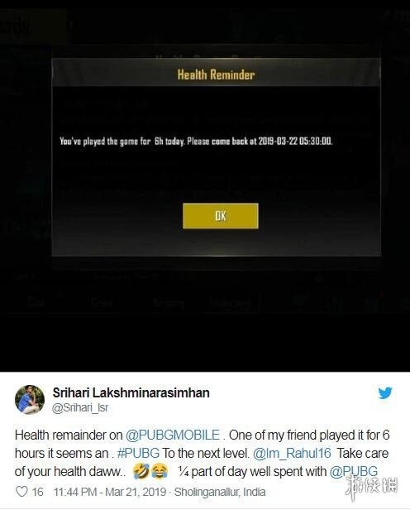

http://img2.ali213.net/picfile/News/2019/03/25/584_2019032510500719.jpg

584_2019032510500719.jpg



http://images.ali213.net/picfile/pic/2017/08/11/584_2017081123716598.jpg

584_2017081123716598.jpg

http://www.ali213.net/news/html/2019-3/417231.html

腾讯宣布《绝地求生》手游成为全世界最热门手机游戏【游侠导读】腾讯最近宣布，《绝地求生大逃杀(PlayerUnknown’s Battlegrounds)》手游已经成为了全世界最热门的手机游戏。同时腾讯也公布了2018年总收入，腾讯2018年的总收入达到了破纪录的190亿美元。

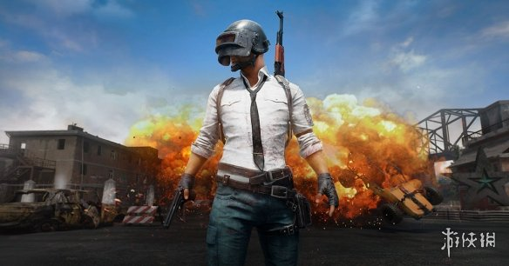

http://img2.ali213.net/picfile/News/2019/03/24/584_2019032415155957.jpg

584_2019032415155957.jpg

　　腾讯最近发表媒体公告称，《绝地求生大逃杀(PlayerUnknown&rsquo;s Battlegrounds)》手游的月度活跃用户数据显示，本作是世界上最热门的手机游戏。同时腾讯也公布，他们的2018年总收入达到破纪录的190亿美元，超过了津巴布韦全国全年GDP。

　　腾讯并没有具体介绍收入的来源，但《绝地求生》手游只是他们盈利来源之一，可能更主要的收入是来自《英雄联盟》和《王者荣耀》，可以看出全都是凭借基础免费、氪金买皮肤的方式实现盈利。

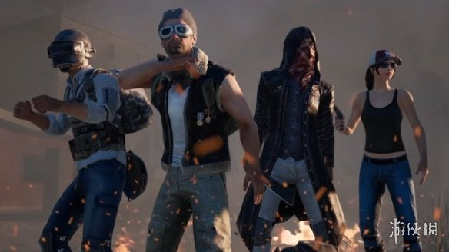

http://img2.ali213.net/picfile/News/2019/03/24/584_2019032415154582.jpg

584_2019032415154582.jpg

　　腾讯的喜报来之不易，因为去年政府已经开始重新对游戏进行监管，开始通过相关部门发放合法出版的游戏版号，而腾讯和网易旗下的诸多大作始终没有获批。虽然他们表示成年人玩家群体并不受影响，但这项措施很可能会在短期的未来产生更多更直接的后果。不知道腾讯以及《绝地求生：大逃杀》还能继续高歌猛进多久。

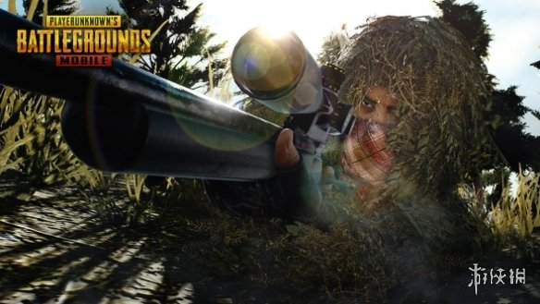

http://img2.ali213.net/picfile/News/2019/03/24/584_2019032415156768.jpg

584_2019032415156768.jpg

http://www.ali213.net/news/html/2019-3/416217.html

《绝地求生》玩家人数持续降温 蓝洞可否力挽狂澜？【游侠导读】《绝地求生》可谓引领了吃鸡游戏的潮流，但是近日这款游戏的玩家人数却出现持续减少的迹象。这究竟是因为《APEX英雄》抢了人头，还是蓝洞对外挂的不作为导致的，一起来看下！

　　众所周知，《绝地求生》这款游戏引领了吃鸡游戏的潮流，但如今该游戏的玩家人数开始出现持续下降的趋势，一起来看下具体内容。



http://img2.ali213.net/picfile/News/2019/03/19/584_2019031915258291.jpg

584_2019031915258291.jpg

　　2017年《绝地求生》刚发售的时候，这款游戏还没有引起太多关注，但到了2017年的夏季，这款游戏在Steam玩家中变得非常流行，总体玩家数量甚至超过了300万。在这样的良好势头下，蓝洞也作出了在2018年底推出PS4和Xbox One版《绝地求生》的决定。

　　令人惊讶的是，之后推出的《绝地求生》手机版居然也取得了巨大成功，这款手机游戏在亚洲一些国家十分流行。不过，前不久印度下达了这款手机游戏的禁令，游玩这游戏的玩家都会坐牢。

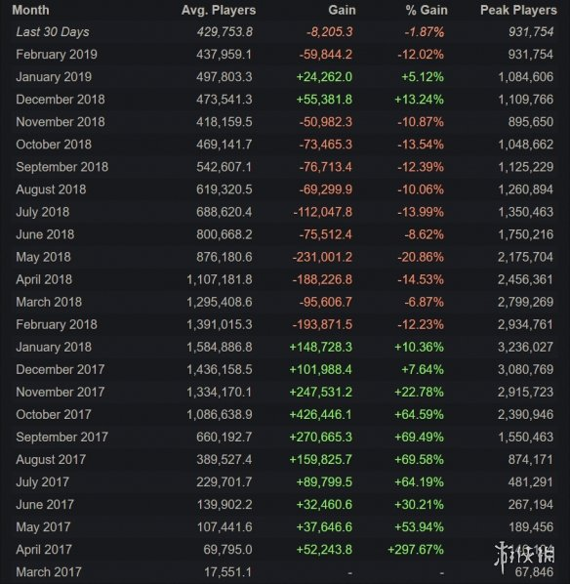

http://img2.ali213.net/picfile/News/2019/03/19/584_2019031915256400.png

584_2019031915256400.png

　　尽管《绝地求生》过去有着这样的辉煌，目前该作已经出现了玩家人数持续减少的迹象。外媒认为人数减少的原因主要在于《堡垒之夜》和《APEX英雄》这两款游戏在玩家中的普遍流行。例如，光是《APEX英雄》对所有玩家免费开放这一点，就足以让很多玩家流向这款游戏了。相比之下，《绝地求生》出现这样的颓势也并不奇怪。

　　外媒认为，如果蓝洞能及时采取措施，例如让游戏对玩家免费开放的话，或许还能够挽回一定的玩家群体。

http://www.ali213.net/news/html/2019-3/415635.html

10名印度青少年被警方拘捕 原因竟是偷玩《绝地求生大逃杀》！【游侠导读】《绝地求生大逃杀（PlayerUnknown’s Battlegrounds）》因“传播暴力”在印度部分城市已成为违禁游戏！10名未成年人偷玩吃鸡遭警方拘捕！

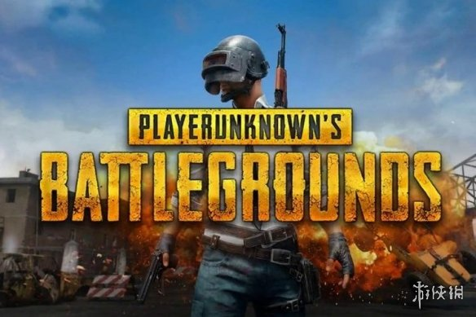

http://img2.ali213.net/picfile/News/2019/03/15/584_20190315112428933.jpg

584_20190315112428933.jpg

　　电子游戏曾被视为洪水猛兽，而随着时代的发展，这一观念也被越来越多的人抛弃。不过在一些地区，玩游戏依然要受到很多限制，比如印度政府最近就规定：小孩子不得玩《绝地求生大逃杀（PlayerUnknown&rsquo;s Battlegrounds）》。这还真不是开玩笑，目前那边已经有十人因为玩吃鸡而被警方抓捕了。



http://img2.ali213.net/picfile/News/2019/03/14/584_20190314355296.jpg

584_20190314355296.jpg

　　在印度古吉拉特邦，有关部门认为：《绝地求生》会传播暴力倾向，影响孩子们的行为、言谈和身心发展，因此颁发禁令不许孩子玩这款游戏。然而最近仍然有印度未成年人在偷玩吃鸡，因此当地警方拘留了10名涉嫌违反禁令的青少年。他们在受到警告后被释放。

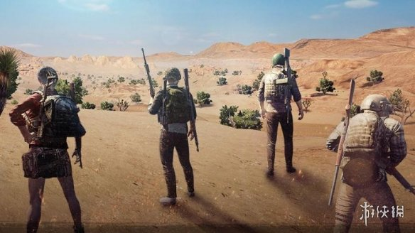

http://img2.ali213.net/picfile/News/2019/03/15/584_20190315112429779.jpeg

584_20190315112429779.jpeg

　　看来，印度政府确实对这款游戏动真格的了。今年一月，印度总理纳伦德拉&middot;莫迪就曾表示，像《绝地求生》和《堡垒之夜》这样十分流行的游戏正在给家长们带来很大的挑战；科技发展带来了好处和坏处，家长必须引导孩子从科技中获得好的东西。

　　不过，目前印度的禁令只针对《绝地求生》，总理提到的另一款游戏《堡垒之夜》并未被封禁。该政策已经在印度的多个城市中实施。

http://www.ali213.net/news/html/2019-3/415351.html

印度政府发布《绝地求生》手游禁令 非法吃鸡将面临罚款或长达一个月的监禁。【游侠导读】近日印度政府发布了有关《绝地求生》手游的禁令。部分城市已经开始实施，违反禁令者将会面临罚款或长达一个月的监禁。



http://img2.ali213.net/picfile/News/2019/03/15/584_2019031561025494.jpg

584_2019031561025494.jpg

　　《绝地求生》手游在进入印度市场后大受青少年欢迎，然而也引起了家长和警察的强烈反对。之前印度学生组织就希望政府能封禁《绝地求生》手游，如今，在《绝地求生》手游发布一周年之际，印度执法人员更是指责其煽动暴力和分散孩子学习，表示将推动大规模禁止吃鸡类射击游戏的禁令。

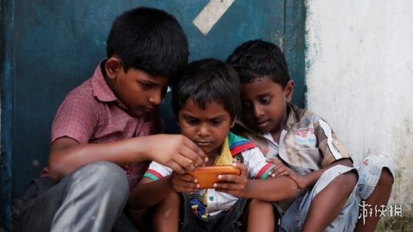

http://img2.ali213.net/picfile/News/2019/03/14/584_201903143553224.jpg

584_201903143553224.jpg

　　在大量父母投诉后，印度城市拉杰果德(Rajkot)率先实施，其他一些城市很快也会跟进，而目前的禁令将持续到3月30日，违反禁令可能导致游戏玩家被罚款或长达一个月的监禁。



http://img2.ali213.net/picfile/News/2019/03/14/584_20190314355296.jpg

584_20190314355296.jpg

　　当然，警方并未在禁令的限制范围之内，因为他们需要参与游戏来调查游戏的危险性和不良程度。这些限制受到广大印度玩家的批评，部分玩家表示没有人可以限制网络，他们会找到新的办法来玩《绝地求生》手游，印度政府应该更注重改善卫生环境这类更加影响健康的问题。

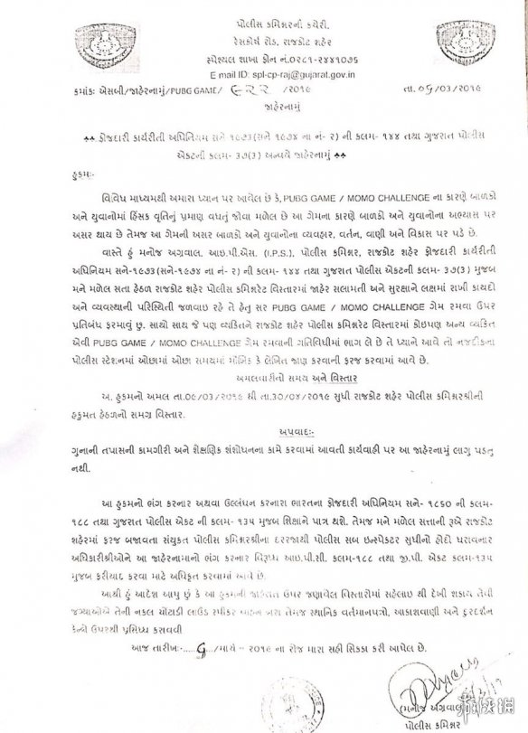

http://img2.ali213.net/picfile/News/2019/03/14/584_2019031435530291.jpg

584_2019031435530291.jpg

　　印度技术部部长Rohan Khaunte也在上个月表示过，《绝地求生》成为每个家庭的恶魔，学生们不是专注在学习上而是游玩这个游戏。完全展现了印度中年以上人群已经将《绝地求生》妖魔化的态度。

http://www.ali213.net/news/html/2019-3/415299.html

《绝地求生》创意总监不再专职游戏开发 开始筹划新作【游侠导读】昨晚,《绝地求生（PlayerUnknown’s Battlegrounds）》创意总监布兰登·格林发文宣布，其将不再专注于这款游戏的开发，而是将在新成立的工作室筹划新作。

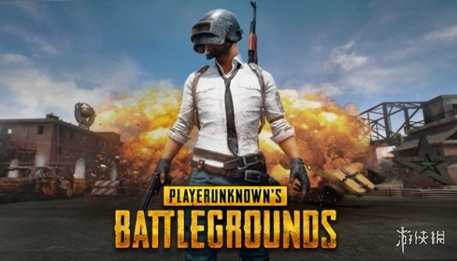

http://img2.ali213.net/picfile/News/2019/03/14/584_2019031425238228.jpg

584_2019031425238228.jpg

　　作为一位最初从《武装突袭2》就开始做大逃杀模式MOD的业余开发者，布兰登&middot;格林最初就是受蓝洞的邀请担任《绝地求生》的创意总监，主持游戏的开发。在开发一线工作了两年多之后，其在昨晚发文表示，将不再具体负责《绝地求生》的开发，将转为游戏的咨询性质的创意总监，之后其工作重点将是在PUBG Corp. 新成立的阿姆斯特丹工作室，负责一个名为PUBG特殊计划（PUBG Special Projects） 项目的开发。

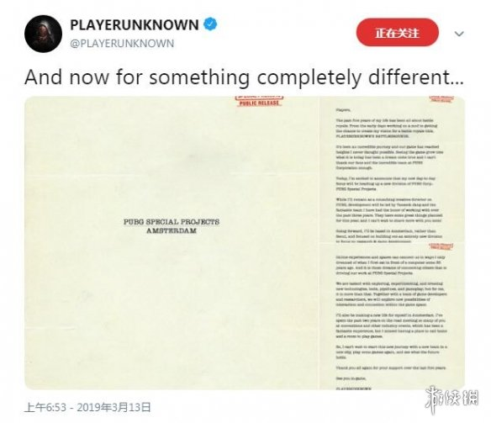

http://img2.ali213.net/picfile/News/2019/03/14/584_2019031425327194.jpg

584_2019031425327194.jpg

　　在相关公告中，布兰登&middot;格林也表示，《绝地求生》取得的成功完全超乎其最初的想象，同时也感谢了玩家粉丝以及公司给予他的支持。而在接下来，这位爱尔兰人表示，他将和在阿姆斯特丹分部的一个团队探索、实验PUBG特殊计划，对于这个项目，其表示也将是完全不同的。而且这个团队目前也在招兵买马。



http://img2.ali213.net/picfile/News/2019/03/14/584_2019031425250826.jpg

584_2019031425250826.jpg

　　不论《绝地求生》本身的优化质量怎么样，这款布兰登&middot;格林主持开发的游戏在近几年对整个电子游戏领域造成的影响绝对是不容忽视的。而在接下来，布兰登&middot;格林是否还能续写传奇，我们也将持续关注。对这位从业余MOD开发者起家的传奇开发者的成长经历，感兴趣的玩家，也可以看下面这部视频：

文章中可能包含视频，请检查 video.php?type=youku&amp;vid=XMzI0ODA2MDMyMA==&amp;pt=full!!!!!!!!!!!!!!!!!!!

中文字幕《绝地求生》创意总监专访

http://www.ali213.net/news/html/2019-3/413597.html

4AM孤存离队后续：“既然鱼死网破，那就不用谈了”【游侠导读】4AM战队的“孤存”因为不满与战队的合约，私自挑动粉丝节奏，离队出走。今日，4AM战队经理人“4AM龙神绝”在微博贴出了和孤存的聊天记录。孰是孰非，让我们静等接下来的消息。



http://img2.ali213.net/picfile/News/2019/03/05/584_2019030562901410.jpg

584_2019030562901410.jpg

　　开年到眼下三月，《绝地求生大逃杀（PlayerUnknown&rsquo;s Battlegrounds）》的第一个大瓜非4AM战队的主力选手孤存离队出走事件莫属。据目前已知的信息来看，4AM战队的孤存因为不满与战队的合约，私自挑动粉丝节奏，离队出走。今日4AM官方回应了这一事件，表示如果孤存选手再不归队，将追究其法律责任。而另一方面，4AM战队经理人4AM龙神绝在微博贴出了和孤存的聊天记录。

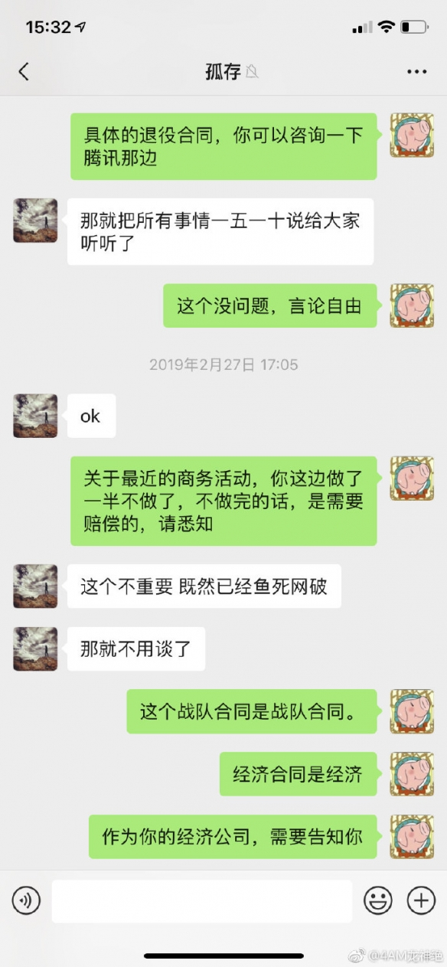

http://img2.ali213.net/picfile/News/2019/03/05/584_2019030562841378.jpg

584_2019030562841378.jpg

　　聊天记录显示，4AM方面要求孤存继续履行相关合同，正常参加训练和比赛。同时依照正常流程转会，由孤存150万买断合同和平解约。而孤存则表示基本不可能，在与战队方面沟通时多次表示既然已经鱼死网破，就不用谈了。之前有人曝光孤存与直播平台的签约费为1000万人民币，俱乐部提成15%，孤存独揽850万。

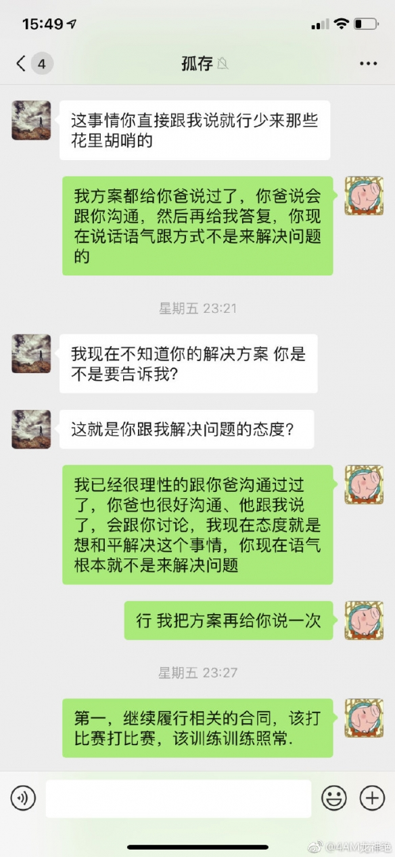

http://img2.ali213.net/picfile/News/2019/03/05/584_2019030562842862.jpg

584_2019030562842862.jpg

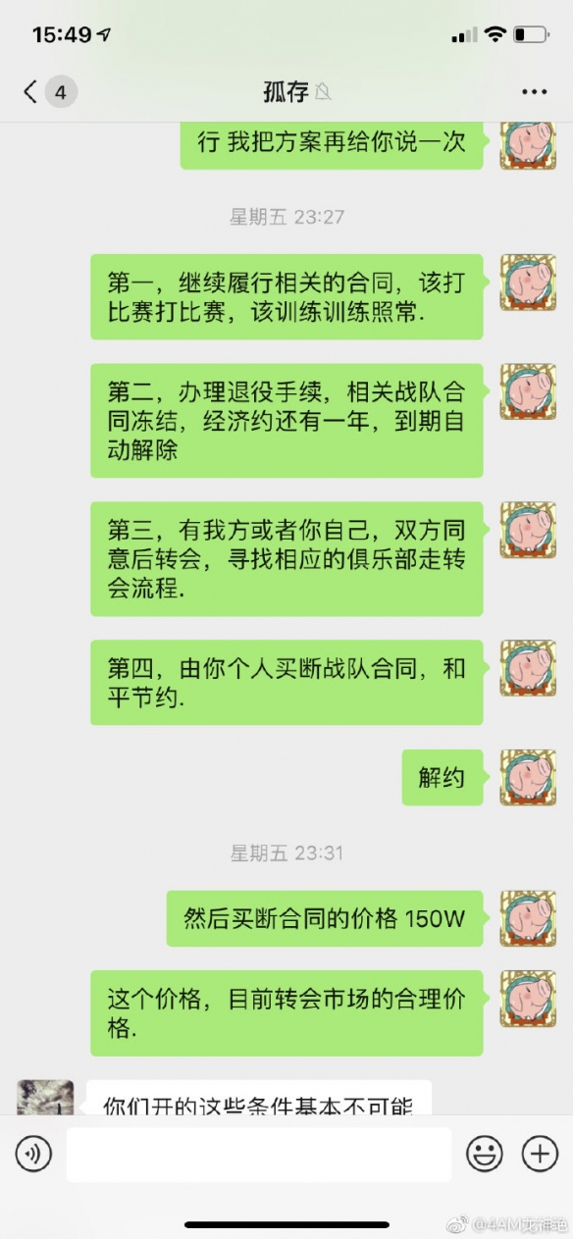

http://img2.ali213.net/picfile/News/2019/03/05/584_201903056284331.jpg

584_201903056284331.jpg

　　不过如今的网络大瓜至少转过三次风向后才好下口，凭几张微信截图也不能说明太多事，该走法律程序的就走法律渠道解决，就让我们静等进一步的消息吧。

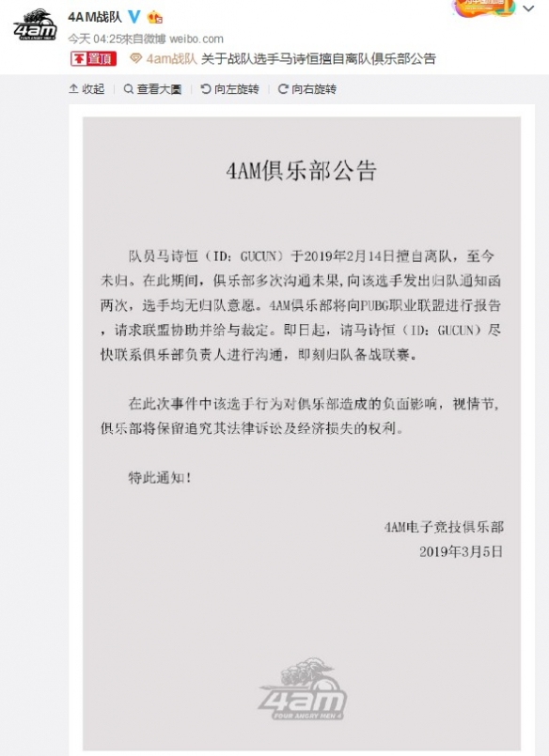

http://img2.ali213.net/picfile/News/2019/03/05/584_201903056284469.jpg

584_201903056284469.jpg

http://www.ali213.net/news/html/2019-3/413493.html

4AM对《绝地求生》核心成员孤存擅自离队发布公告：保留诉讼权利【游侠导读】今日4AM发布公告，称孤存于2月14日擅自离队后至今未归，与其多次沟通未果，无归队意愿，4AM已向PUBG职业联盟进行报告，请求协助与裁定。而教练也做出了细节性的介绍，我们一起来看看。



http://img2.ali213.net/picfile/News/2019/03/05/584_2019030512549530.jpg

584_2019030512549530.jpg

　　今日，4AM战队对孤存（马诗恒）擅自离队事件发出公告，要求其尽快联系俱乐部负责人，并归队备战联赛，并将视情节，保留追究其法律诉讼及经济损失的权力。

　　孤存是《绝地求生》4AM战队的核心成员，近日因为擅自离队一事，网上各种节奏被带的飞起，终于4AM发布了官方公告。



http://img2.ali213.net/picfile/News/2019/03/05/584_2019030511809674.jpg

584_2019030511809674.jpg

　　公告中称孤存于2月14日擅自离队后至今未归，期间俱乐部与其多次沟通未果，无归队意愿，4AM已向PUBG职业联盟进行报告，请求协助与裁定。此次事件中，孤存的行为对俱乐部造成了负面影响，将视情节，保留追究其法律诉讼及经济损失的权力。



http://img2.ali213.net/picfile/News/2019/03/05/584_2019030512828715.jpg

584_2019030512828715.jpg

　　4AM战队教练肯尼于昨日在微博发声，曝光了此次事件的更多细节：

　　孤存于2/15日回家办事，起初矛盾点在于战队合同，战队要求所有队员重签一份腾讯官方合同（腾讯为保障选手与俱乐部双方利益的合同），模板内时间为3年，但孤存不愿签觉得时间过久再加上之前ow职业时吃的亏。队员和我都非常希望他能留下来。

　　战队多次考虑下决定做出让步，与他签订一份至今年年底2019年12月31日前的战队合同。但得到的回应只有一句再考虑下。至于经济约不在我管辖范围内也不愿去了解那些。我不管是他本身原因还是背后有人操作或是粉丝带节奏的原因，事情已经发展到现在几乎无法挽回的局面了。

　　我出来说些事的确是这次事件发展至今对于战队影响非常大，我只希望我们和MA4能好好准备联赛，也希望队员能把心思放在比赛上。站2边角度去想人生就是一直在选择也没有绝对的对与错，对了就享受错了就去承受。我希望这件事能早点结束。

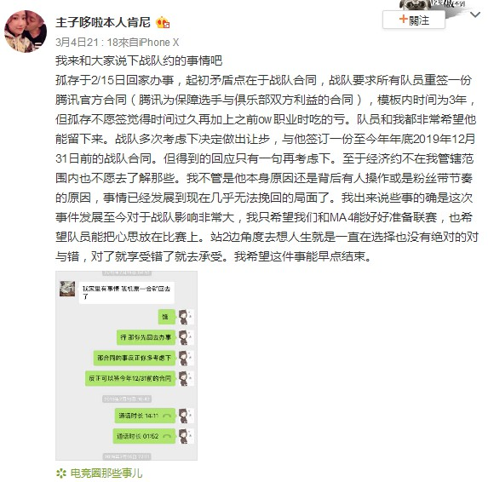

http://img2.ali213.net/picfile/News/2019/03/05/584_2019030511809543.jpg

584_2019030511809543.jpg

http://www.ali213.net/news/html/2019-3/413275.html

近四年Steam日活最高游戏变化 《PUBG》打败《Dota2》成玩家新宠【游侠导读】想知道近年来玩家们的口味都发生了什么变化吗？近日就有玩家制作了一段视频展示四年中Steam玩家日活最高游戏TOP16的动态变化，一起来看看吧！

<span style="">　　网友TheRankings制作了一段视频，展示了2015-2018年四年间，Steam玩家日活最高游戏TOP16的动态变化，从中我们可以了解到四年来Steam玩家们的口味发生了怎样的变化，一起来看看吧。

文章中可能包含视频，请检查 video.php?type=youkunew&amp;vid=XNDA4NDk2NjI4MA==&amp;pt=full!!!!!!!!!!!!!!!!!!!

【游侠网】2015-2018年Steam游戏玩家数量排名变化

　　从2015年1月到2017年8月，《Dota2》和《CS：GO》一直都稳居前二，《绝地求生》从2017年4月起缓慢而稳定地增长，8月开始强势崛起，并在之后的时间里占据榜首。

　　其他排名前16的常客包括《GTA5》、《军团要塞2》、《星际战甲》、《火箭联盟》、《方舟：生存进化》，有趣的是《足球经理》系列，每当前一作被挤出排名后，新作立刻顶了上来，该系列可谓是长盛不衰了。

　　视频画面：

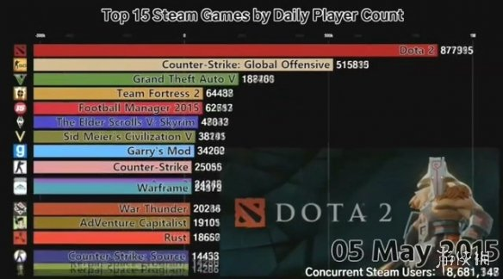

http://img2.ali213.net/picfile/News/2019/03/04/584_de7a25658bd11af8f10aec65681310da.jpg

584_de7a25658bd11af8f10aec65681310da.jpg

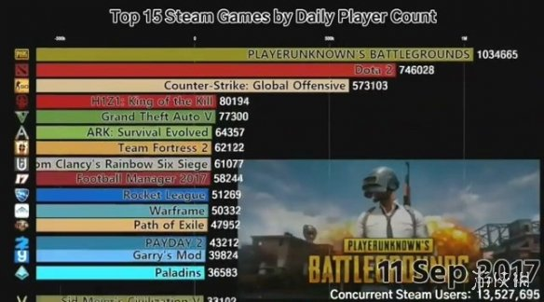

http://img2.ali213.net/picfile/News/2019/03/04/584_19946e231209c7ee52820b96efeb86fc.jpg

584_19946e231209c7ee52820b96efeb86fc.jpg

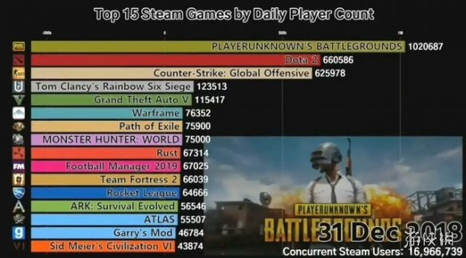

http://img2.ali213.net/picfile/News/2019/03/04/584_ac92ec48d443e9dc0e483ac67d01c000.jpg

584_ac92ec48d443e9dc0e483ac67d01c000.jpg

http://www.ali213.net/news/html/2019-3/413001.html

林俊杰组建《绝地求生》战队SMG 进军2019职业联赛【游侠导读】最近，热爱电竞游戏的林俊杰又宣布了一条消息：他成立了《绝地求生大逃杀（PlayerUnknown’s Battlegrounds）》战队Team SMG，将进军2019职业联赛！

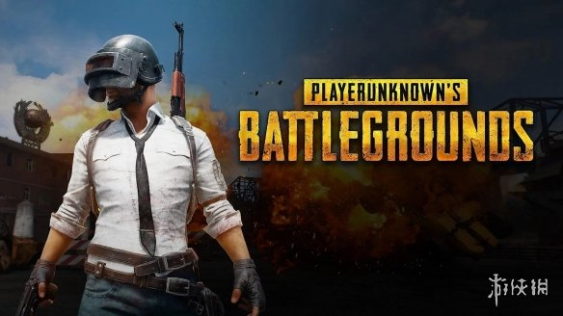

http://img2.ali213.net/picfile/News/2019/03/02/584_2019030294028745.jpg

584_2019030294028745.jpg

　　许多人都说林俊杰是被唱歌耽误的电竞选手，他经常直播玩电竞游戏，比如《Dota2》《绝地求生大逃杀（PlayerUnknown&rsquo;s Battlegrounds）》。昨日林俊杰在微博上宣布，自己成立了《绝地求生》战队Team SMG，寓意为Still Moving Under Gunfire，在枪林弹雨中继续前行，鼓动人们在逆境中永不言败。

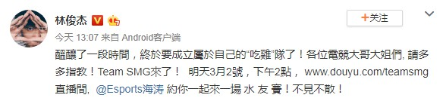

http://img2.ali213.net/picfile/News/2019/03/02/584_2019030293833456.jpg

584_2019030293833456.jpg

　　酝酿了一段时间，终于要成立属于自己的吃鸡队了！各位电竞大哥大姐们，请多多指教！Team SMG来了！明天3月2号，下午2点，www.douyu.com/teamsmg直播间，@Esports海涛约你一起来一场水友赛！不见不散！

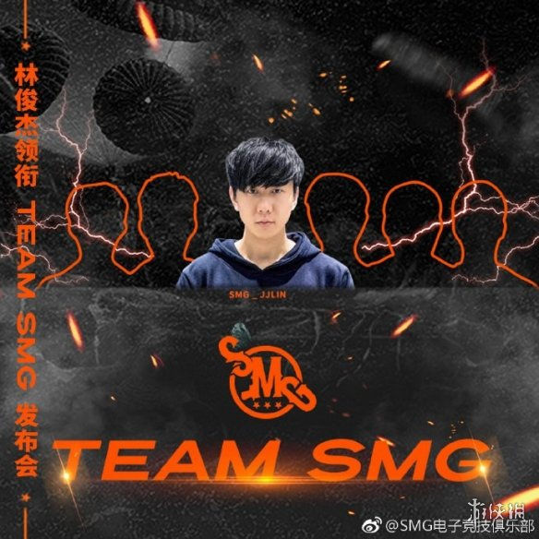

http://img2.ali213.net/picfile/News/2019/03/02/584_2019030293834100.jpg

584_2019030293834100.jpg

　　SMG电子竞技俱乐部也注册了官方微博，昨天中午发布了第一条微博。

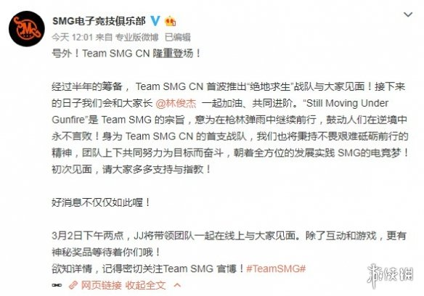

http://img2.ali213.net/picfile/News/2019/03/02/584_2019030293836711.jpg

584_2019030293836711.jpg

　　虽然SMG电子竞技俱乐部官方没有公布选手阵容，不过在PUBG官博公布的职业俱乐部及选手名单中可以找到Team SMG的选手阵容，可以看到一些熟悉的ID。期待这支新的SMG战队在今年的联赛当中，能打出一个令人满意的好成绩。

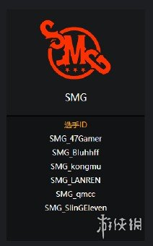

http://img2.ali213.net/picfile/News/2019/03/02/584_2019030293839496.jpg

584_2019030293839496.jpg

http://www.ali213.net/news/html/2019-3/412983.html

中国消防用《绝地求生》拍新片 勿带易燃易爆危险品坐车【游侠导读】中国消防经常会用一些游戏视频改编的短片来为我们科普消防知识，近日他们又向《绝地求生》下手了，一起来看看短片吧！

<span style="">　　中国消防官方微博在积极科普各种消防知识上可谓是尽心尽力，除了日常去热点微博出警之外，还会定期带来一些由游戏视频改编的短片来进行消防宣传，一起来看看他们今天带来的新片吧。

　　中国消防宣传新片：

文章中可能包含视频，请检查 video.php?type=youkunew&amp;vid=XNDA4MjgxNjU0MA==&amp;pt=full!!!!!!!!!!!!!!!!!!!

【游侠网】中国消防用《PUBG》拍宣传片

　　视频中的素材仍然是来自于《绝地求生》，而本次的宣传目的则是为了让大家不要携带易燃易爆的危险品进入公共场所和乘坐交通工具，虽然现实生活中可能不会有人携带手雷和燃烧瓶这样的东西，但其他的危险品也会给自己和他人带来严重的安全隐患。

　　视频画面欣赏：

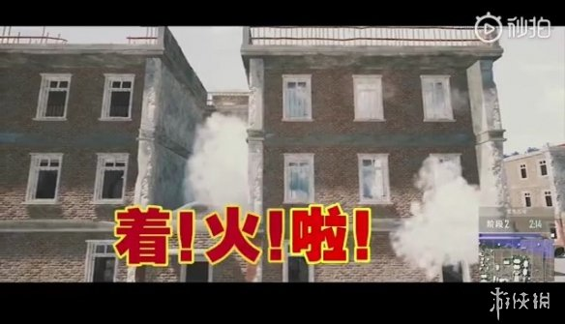

http://img2.ali213.net/picfile/News/2019/03/02/584_c3487e6331b3f8d462f5756ca2b8d4b7.jpg

584_c3487e6331b3f8d462f5756ca2b8d4b7.jpg

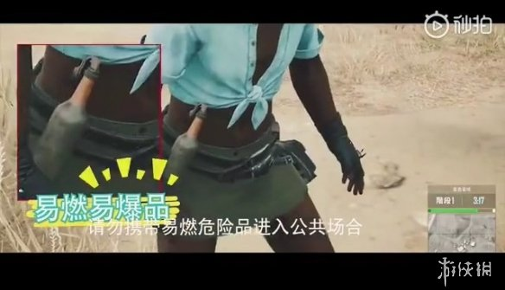

http://img2.ali213.net/picfile/News/2019/03/02/584_e327cf09e6cd7a9ff566bc78a59bb7a9.jpg

584_e327cf09e6cd7a9ff566bc78a59bb7a9.jpg

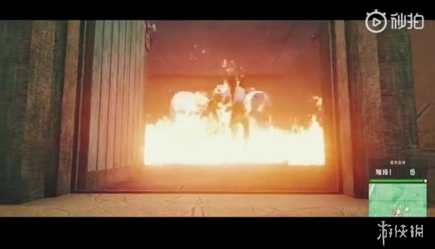

http://img2.ali213.net/picfile/News/2019/03/02/584_3a6cff3d129bf38b030b34fd9ede999c.jpg

584_3a6cff3d129bf38b030b34fd9ede999c.jpg

http://www.ali213.net/news/html/2019-2/412623.html

惊了!《绝地求生》手游现巨人模型Bug 还不能打他会被封号【游侠导读】《绝地求生》手游现巨人模型，击杀后会被官方封号，究竟是BUG还是外挂，官方还尚未给出解释，一起来看看吧。

　　自从《绝地求生》手游和《生化危机2：重制版》联动活动推出后，便吸引了不少玩家前往体验。不过最近《绝地求生》手游却出现一个巨人模型Bug，有玩家反映在他将巨人击杀后竟被官方封号了。

文章中可能包含视频，请检查 video.php?type=youkunew&amp;vid=XNDA4MDkwMzA4NA==&amp;pt=full!!!!!!!!!!!!!!!!!!!

【游侠网】《绝地求生》手游惊现巨人模型

　　视频中，我们可以看到岛上突然就出现一个超级巨大的人物模型，看到这种场景让小编我不由自主的想起了《进击的巨人》的主题曲，毕竟跟动画中巨人趴在城墙上的画面太像了不是吗？

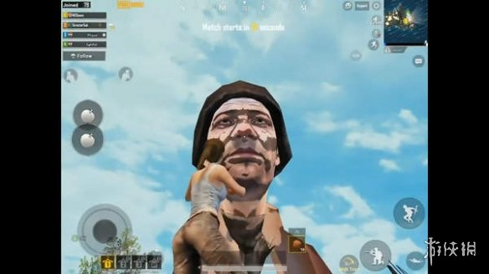

http://img2.ali213.net/picfile/News/2019/02/28/584_2019022822249758.jpg

584_2019022822249758.jpg

　　当然，这并不是什么《绝地求生》手游与《进击的巨人》的联动，而是游戏中突然出现的BUG，而且通过网友的反映来看，这个BUG的出现几率还挺高，已经有众多网友在玩游戏的时候看到过这种巨型的BUG模型。

　　面对这个奇葩的BUG，对于众多玩家来说也是十分困扰的。甚至有玩家在Twitter上表示自己在游戏中遇到了这个奇怪的BUG，然后在尝试着攻击并成功击杀了这位巨人之后，自己竟然被官方封号了，对此他表示很奇怪在Twitter询问为何要封他的号。

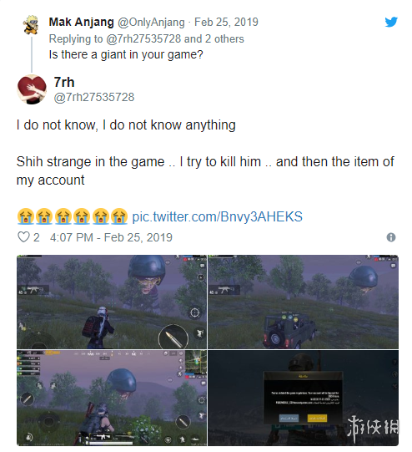

http://img2.ali213.net/picfile/News/2019/02/28/584_2019022822251290.png

584_2019022822251290.png

http://www.ali213.net/news/html/2019-2/412235.html

《绝地求生》将强化反外挂力度 官方公布具体措施！【游侠导读】近日《绝地求生（PlayerUnknown’s Battlegrounds）》官方公布了游戏将在反外挂方面最初的进一步改进，表示将在技术层面和法律等多方面强化游戏的反外挂措施。

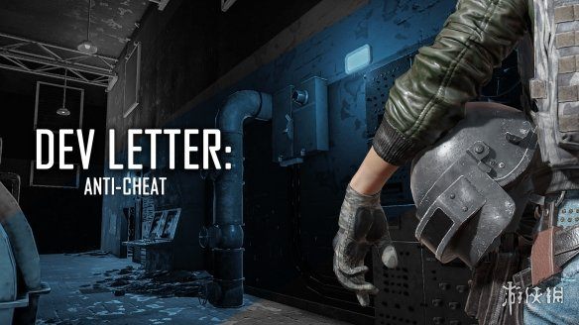

http://img2.ali213.net/picfile/News/2019/02/26/584_2019022693419214.png

584_2019022693419214.png

　　备受外挂问题困扰的《绝地求生》，将在反外挂方面做出进一步强化。近日游戏官方通过一封公开信，表示游戏将通过多种措施来给玩家提供一个公平的竞技环境。

　　其中官方表示将：

　　强化游戏的反外挂技术措施；

　　提升游戏的反外挂举措，在原有的BattlEye和Uncheater反作弊软件的基础上，新增机器学习技术分析玩家的游戏行为。



http://img2.ali213.net/picfile/News/2019/02/26/584_2019022693423420.jpg

584_2019022693423420.jpg

　　提升非法软件的监测力度，官方透露现在有超过100人的监测团队，7天24小时监控售卖外挂软件的途径。

　　与Steam合作，打击乱用Steam漏洞的玩家；

　　强化反外挂的法律措施。官方列举了去年在国内与腾讯合作，逮捕的多个反外挂软件制作团伙，以及在韩国采取的法律措施，并表示将在后续继续增强相关举措。

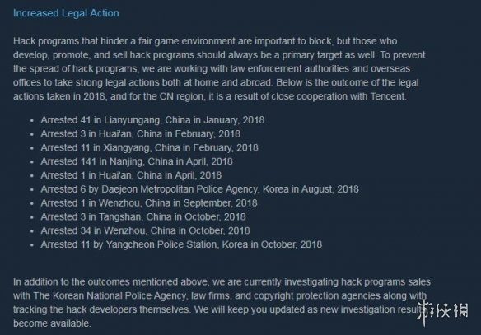

http://img2.ali213.net/picfile/News/2019/02/26/584_2019022693416265.jpg

584_2019022693416265.jpg

注：Arrested：逮捕

　　关于官方反外挂的具体强化举措，大家可以看官方公告。至于这些强化措施的后续效果，我们也将持续关注。

http://www.ali213.net/news/html/2019-2/412143.html

《绝地求生》官方发布调查问卷 或是想重启活动模式【游侠导读】《绝地求生》官方开展问卷调查活动，向玩家收集关于活动模式的更多信息，欲重启活动模式，一起来看看吧。

　　自去年10月《绝地求生》一枪超人模式因为技术原因没有上线，活动模式因此陷入了漫长的停更期。尽管不少玩家因雪地地图的上线回坑，但随着吃鸡新作《APEX 英雄》的横空出世，人气又大幅下滑。为挽救人气，《绝地求生》官方日前发布调查问卷，向玩家收集关于活动模式的更多信息。

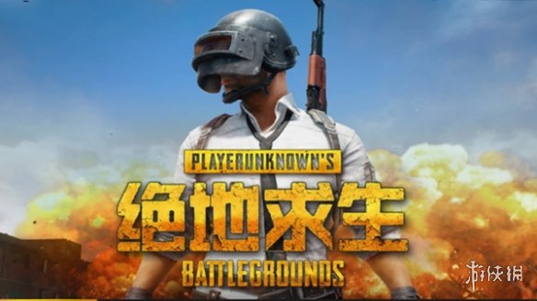

http://img2.ali213.net/picfile/News/2019/02/26/584_2019022613805436.png

584_2019022613805436.png

　　在过去的一年当中，PUBG相继推出了近十种活动模式，有传统FPS玩家喜欢的死斗模式，也休闲玩家喜欢的近战模式和弓箭互射模式，并为一些模式量身打造了信号枪装甲吉普车等专属道具，希望以此来满足不同水平的人群。这些活动模式也给玩家们留下深刻的印象。

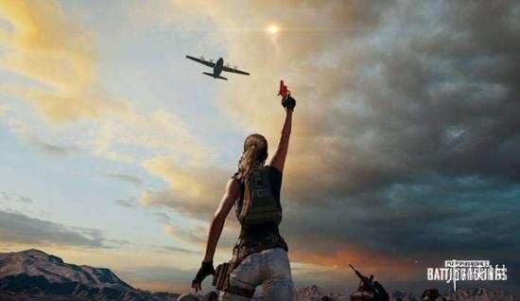

http://img2.ali213.net/picfile/News/2019/02/26/584_2019022613805643.jpg

584_2019022613805643.jpg

　　活动模式每周四的更新，在循环往复的过程中不断推出新模式。但自10月25日开始，活动模式：一枪超人因为技术原因没有上线，活动模式因此陷入了漫长的停更期。虽然一些活动可以在自定义房间中玩到，但漫长的等待时间，玩家的随意退出等状况，严重削弱了喜爱活动模式玩家的游戏体验。

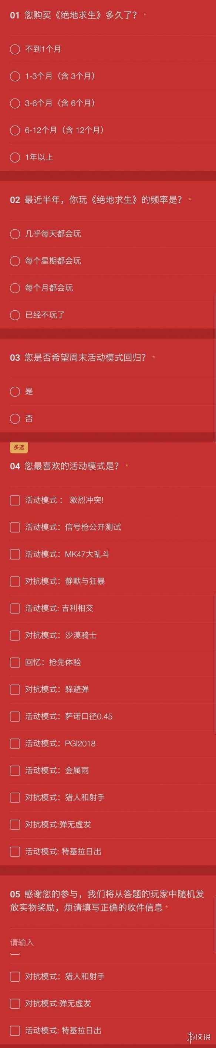

http://img2.ali213.net/picfile/News/2019/02/26/584_2019022613806345.jpg

584_2019022613806345.jpg

　　随着雪景图维寒迪正式上线，大量玩家回归的现实让PUBG暂时遗忘了活动模式的存在。但好景不长，玩家再次开始流失，另外加上吃鸡新作《APEX 英雄》的横空出世，导致玩家流失的加速。所以PUBG这一次的想从新抓起活动模式来进行玩家的挽留，也是此次PUBG问卷调查的重要目标！

http://www.ali213.net/news/html/2019-2/411819.html

《绝地求生大逃杀》“孤独吃鸡者”The Lone Survivor手办赏 q版可动造型百变【游侠导读】“孤独吃鸡者”粘土手办模型登场！这款Good Smile Company推出的可动的Q版模型将在9月发售，可以根据玩家自己的喜好摆出各种各样的姿势，再现游戏中吃鸡英姿。一起来看看吧！

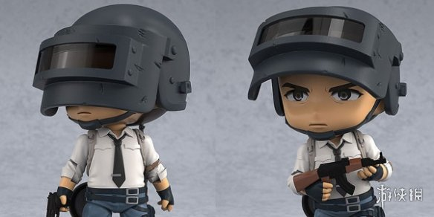

http://img2.ali213.net/picfile/News/2019/02/24/584_2019022414539744.jpg

584_2019022414539744.jpg

　　模型制造商Good Smile Company近日宣布将在9月推出人气吃鸡游戏《绝地求生大逃杀》游戏主视觉图中登场被玩家所熟知的角色The Lone Survivor的粘土手办模型，价格为4815日元（约合人民币292元）。

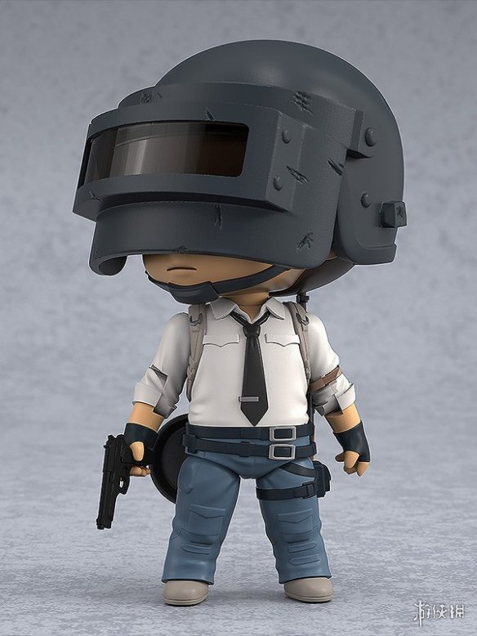

http://img2.ali213.net/picfile/News/2019/02/24/584_2019022414358275.jpg

584_2019022414358275.jpg

　　该模型一些部分是可动的，所以根据自己的喜好可以摆出各种各样的姿势。关于手部的装饰配件，包含了AK和M9两种枪以及平底锅三种。除此之外，头上罩着的头盔是可以打开的，可以看到The Lone Survivor藏匿在头盔中的认真脸。该模型的表情只有一个，无其他表情可更换，头盔的眼罩部分是可以上下移动的。

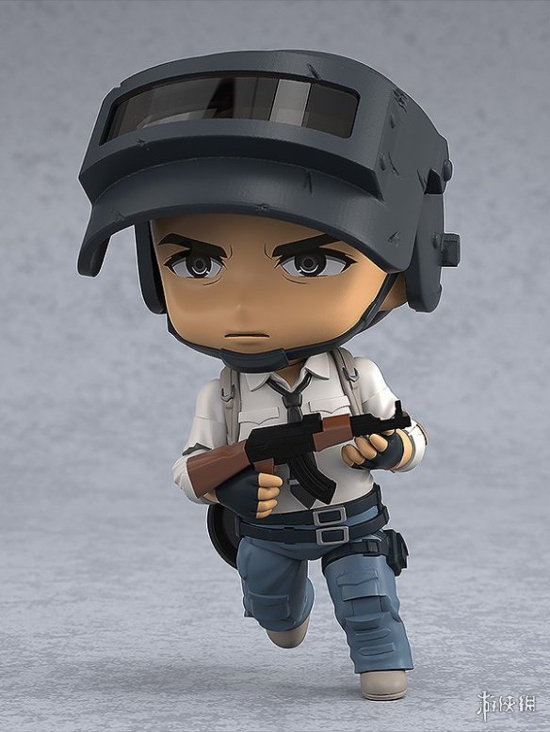

http://img2.ali213.net/picfile/News/2019/02/24/584_2019022414404880.jpg

584_2019022414404880.jpg

http://www.ali213.net/news/html/2019-2/411491.html

《绝地求生》SnakeTC战队成员离队 将开启新旅程！ 【游侠导读】感恩狗哥，感谢所有的职业选手，江湖路远，人生有梦，山水有相逢～祝所有队员以后的路都越走越好～



http://img2.ali213.net/picfile/News/2019/02/22/584_20190222105542194.png

584_20190222105542194.png

　　昨天晚上SnakeTC战队宣布：教练曹俊杰 （Adog ）即日起因将因个人原因离开我们的大家庭。

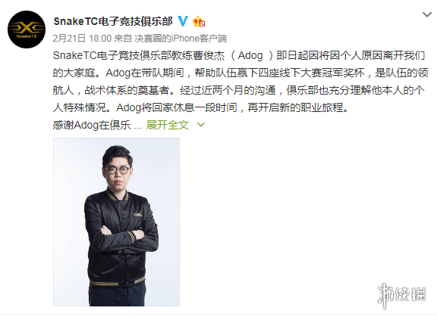

http://img2.ali213.net/picfile/News/2019/02/22/584_20190222105005193.png

584_20190222105005193.png

　　原文如下：

　　Adog在带队期间，帮助队伍赢下四座线下大赛冠军奖杯，是队伍的领航人，战术体系的奠基者。经过近两个月的沟通，俱乐部也充分理解他本人的个人特殊情况。Adog将回家休息一段时间，再开启新的职业旅程。

　　感谢Adog在俱乐部期间为团队作出贡献 在此祝愿Adog在今后的职业道路上诸事顺利，前程似锦。 SnakeTC大门为他一直开着，常回家看看！



http://img2.ali213.net/picfile/News/2019/02/22/584_20190222105004123.jpg

584_20190222105004123.jpg

http://www.ali213.net/news/html/2019-2/411137.html

《绝地求生》第26轮更新公布 新载具 正式引进信号枪【游侠导读】今日《绝地求生（PlayerUnknown’s Battlegrounds）》官方公布了游戏最新的26轮更新说明。此次游戏将引进一辆新吉普车载具，同时经过之前多次测试的信号枪也将引入到游戏正式版中。

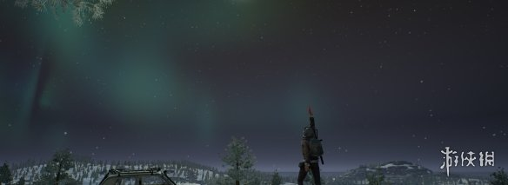

http://img2.ali213.net/picfile/News/2019/02/20/584_2019022063407238.png

584_2019022063407238.png

　　《绝地求生》将在近期迎来一轮大型更新，近日游戏官方公布了已经上线游戏测试服的第26轮更新。其中在此次更新中，游戏将引进一辆新载具Zima：

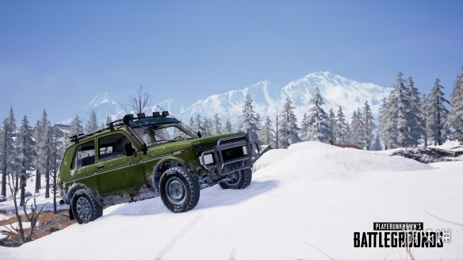

http://img2.ali213.net/picfile/News/2019/02/20/584_2019022063405417.jpg

584_2019022063405417.jpg

　　据介绍，新载具是维寒迪独有载具，替代防弹吉普车乌阿斯。

　　另外还有之前测试过的新载具轻型雪地摩托，也将正式引入游戏的维寒迪地图中，替代普通摩托车：



http://img2.ali213.net/picfile/News/2019/02/20/584_2019022063401175.png

584_2019022063401175.png

　　此前曾多次在游戏限时活动中测试的信号枪，终于也确认将引进游戏的正式比赛中：

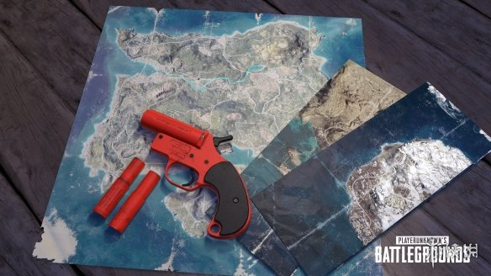

http://img2.ali213.net/picfile/News/2019/02/20/584_201902206334472.jpg

584_201902206334472.jpg

　　但官方也表示，对其使用也做了调整：

　　在比赛早期发育阶段，使用信号枪呼叫特殊空投补给箱则会以极小的风险获得巨大的优势，因此我们将可呼叫特殊空投补给箱的节点调整到了第二阶段蓝圈刷新后。

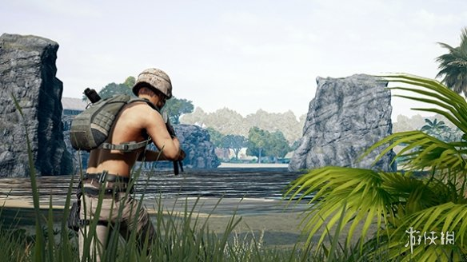

http://img2.ali213.net/picfile/News/2019/02/20/584_2019022063451276.jpg

584_2019022063451276.jpg

　　除了新内容之外，此次更新还将对游戏的玩法和机制，以及优化等方面做出调整。例如：

　　修改了不可卧倒的地形标准，让角色在一些崎岖不平的地形中不可卧倒；当角色在可卧倒的地形中卧倒后移动到不可卧倒的地形时，会自动改变为蹲伏姿势。

　　电竞模式中新增维寒迪地图；

　　电竞模式下，所有地图中载具数量都有所增加。

　　关于此次更新更为具体的说明，大家可以在官方中文公告中看到，这里就不再赘述。

http://www.ali213.net/news/html/2019-2/410787.html

《绝地求生》中国主播定制皮肤设计图 拉风有特色【游侠导读】《绝地求生》中国主播定制皮肤设计图，各有特色超拉风，同时官方还公开了这四款皮肤和配套枪械的设计图，一起来看看吧。

　　《绝地求生》官博宣布首批中国主播定制皮肤将上线，据悉，定制皮肤共四款，分别对应四位知名《绝地求生》游戏主播：@星战星魂、@左梓轩_XDD、@SnakeTC-曼森以及@优雅的橙汁，同时官方还公开了这四款皮肤和配套枪械的设计图，造型独特有个性。

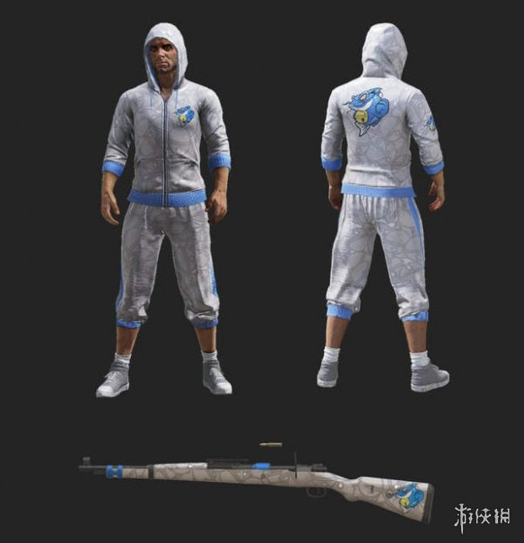

http://img2.ali213.net/picfile/News/2019/02/19/584_2019021992350617.jpg

584_2019021992350617.jpg

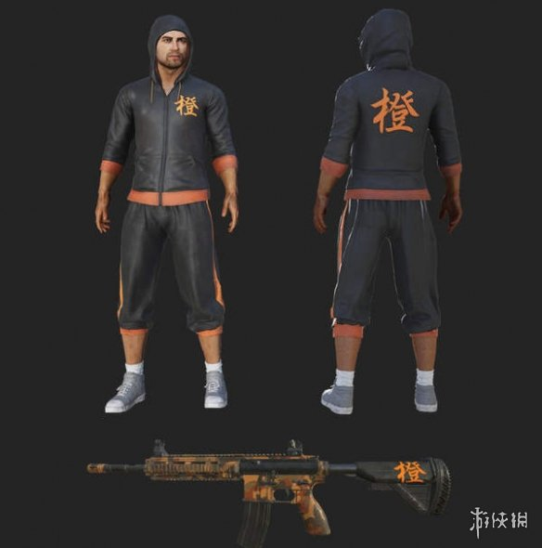

http://img2.ali213.net/picfile/News/2019/02/19/584_2019021992351937.jpg

584_2019021992351937.jpg

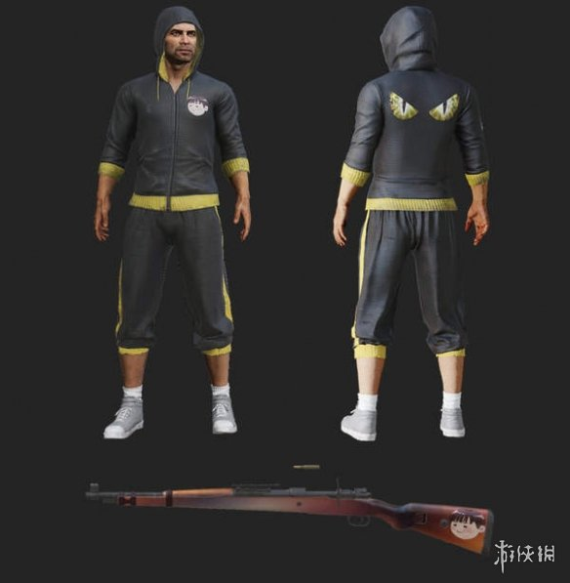

http://img2.ali213.net/picfile/News/2019/02/19/584_2019021992352980.jpg

584_2019021992352980.jpg

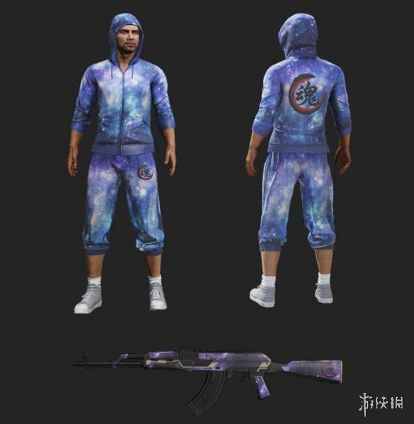

http://img2.ali213.net/picfile/News/2019/02/19/584_2019021992353317.jpg

584_2019021992353317.jpg

　　这四套皮肤都很直观地呈现了四位主播的相关元素，星空图案以及一个大大的魂字，挂着一个小叮当的鲶鱼，蛇的一对竖瞳和头像，背后一个大大的橙字，四把枪的枪尾也印有主播的代表图案。

http://www.ali213.net/news/html/2019-2/409949.html

PUBG二月首周封禁16万账号 每10名玩家就有1个神仙【游侠导读】十个人里面就有一个神仙，一局里面有十个，这是春节期间绝地求生的常态，这一周也是蓝洞历史封禁量的峰值点。绝地求生安全区委员会提醒您……

　　据蓝洞官方反外挂成果报告，从上一周（2月3日到2月9日）的统计结果来看，共有160564名玩家账号遭到封禁，封禁数量已经达到了16万，又来到了这几周来蓝洞历史封禁量的峰值点。

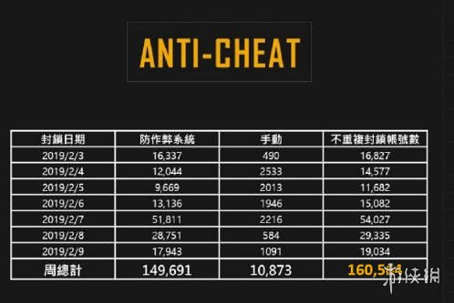

http://img2.ali213.net/picfile/News/2019/02/13/584_2019021313929726.jpeg

584_2019021313929726.jpeg

　　从这几周蓝洞反外挂的封禁报告来看，经历了上上周的10万+封禁之后，外挂玩家又有所回升，来到了16万之多。许是因为春节的缘故，PUBG的玩家多了起来，非法程序也就跟着上升了。



http://img2.ali213.net/picfile/News/2019/02/13/584_2019021313929606.jpeg

584_2019021313929606.jpeg

　　而让玩家感到颇为头疼的是，这两周玩家在线数量本就在120万左右，除去这16万的封禁账号，真是每十个玩家里面，就有一名利用未经授权的非法程序来获得游戏成就的玩家，这数量着实之大啊！

　　屡禁不止的画面，只能说封禁账号也许会迟到，但每周必不缺席，因为春节的关系，上周蓝洞打击的有非法行为的账号数量再次回升。



http://img2.ali213.net/picfile/News/2019/02/13/584_2019021313929824.jpeg

584_2019021313929824.jpeg

　　有玩家也向其他玩家们吐槽了自己神仙打架的经历，本过年高高兴兴跟着兄弟和亲戚一起开黑，但不料把把对局都能遇上神仙，真是对普通玩家极度不友好了。一气之下，当场买挂进行神仙大战，最气人的是，还是打不过&hellip;&hellip;最后得不偿失将账号也给送进去了。



http://img2.ali213.net/picfile/News/2019/02/13/584_2019021313930134.jpeg

584_2019021313930134.jpeg

　　事实证明，以挂制挂，不可取啊！绝地求生安全区委员会提醒您：道路千万条，守法第一条，账号不规范，封禁两行泪！